Rekordokat döntött a BUX: Erős hónapot zárt a hazai tőkepiac
A Budapesti Értéktőzsde (BÉT) vezető indexe, a BUX kimagasló eredménnyel, 77 936,21 ponton zárt, ami 5,5 százalékos növekedést mutat az előző hónaphoz képest. Az azonnali részvénypiaci forgalom 389,3 milliárd forintot tett ki, napi átlagban 19,47 milliárd forintos értékkel. A legnagyobb forgalmat generáló részvények ebben a hónapban is az OTP Bank, a Richter Gedeon és a MOL voltak, 296,8, 36,5 és 30,9 milliárd forint értékkel, míg a brókercégek közül a Wood & Company, a Concorde és az ERSTE emelkedett ki. A hónapot emellett többek között a BÉT50 konferencia tette emlékezetessé, amelynek keretében a BÉT immár kilencedik alkalommal mutatta be a középvállalati sikertörténeteket fókuszba helyező BÉT50 kiadványt.
Novemberben a tőkepiacok teljesítményére mind nemzetközi, mind hazai viszonylatban jelentős tényezők hatottak: az infláció, a geopolitikai helyzet, valamint a jegybankok politikája egyaránt. Az amerikai piacokon a főbb részvényindexek, például az S&P 500, mérsékelt növekedést mutattak, köszönhetően az amerikai kamatcsökkentési várakozásoknak és az infláció csillapodásának. Azonban a geopolitikai feszültségek növelték a volatilitást. Európában a részvénypiacokat az energiaválsággal és a lassuló német gazdasággal kapcsolatos aggodalmak befolyásolták, visszafogva a növekedést.
A hazai tőkepiacon ezzel szemben folytatódott az elmúlt hónapokban látott pozitív tendencia: a BUX index novemberben 77 936,21 ponton zárt. A hónap során, november 26-án 80 ezer pont felett (80 056,08 ponton) zárt az index, ezzel ismét megdőlt a napi rekordérték. A BÉT idén indított új részvénymutatói a BUX-hoz hasonló mozgást írtak le a hónap során: a CETOP NTR 1 542,70 ponton, míg az XTEND index 1 460,50 ponton zárt.
A részvénypiaci kereskedést elemezve ezúttal is az OTP Bank részvényeivel zajlott a legnagyobb mértékű tranzakció, 296,8 milliárd forint értékben. A Richter Gedeon részvényeivel 36,5 milliárd forint értékben kereskedtek, amelyet a MOL követett 30,9 milliárd forinttal. A kis- és közepes kapitalizációval rendelkező vállalatok közül a HR-fókuszú és telefonos ügyfélszolgálatok üzemeltetésére specializálódott eSense teljesített kiemelkedően, 35 százalékos növekedéssel.
A részvénypiaci forgalom jelentősen megugrott az előző hónaphoz képest, 389,3 milliárd forintot tett ki.
Novemberben a kereskedési folyamatokon túl is jelentős események színesítették a BÉT mindennapjait. A Budapesti Értéktőzsde (BÉT) elnyerte a Családbarát Munkahely védjegyet, amely a családbarát munkahelyi kultúra iránti elkötelezettséget tanúsítja. A Richter Gedeon szimbolikus kereskedésindító csengetéssel ünnepelte 30 éves jubileumát a tőzsdén. Lezajlott a kilencedik BÉT50 konferencia, amelynek keretében legfrissebb kiadványát is publikálta a Tőzsde. November az együttműködéseket tekintve is aktív hónap volt: a BÉT és az Erste Bank stratégiai együttműködési megállapodást kötött a középvállalatok versenyképességének és növekedési lehetőségeinek támogatására, valamint egyetértési megállapodást írt alá Pozsonyban hét közép-európai értéktőzsde, köztük a Budapesti Értéktőzsde, valamint az Európai Újjáépítési és Fejlesztési Bank (EBRD) a régiós tőkepiacok fejlesztésének céljából.
A Wood & Company vezeti a befektetési szolgáltatók listáját 209,6 milliárd forinttal, majd őt követte a Concorde és az ERSTE – előbbi 191 milliárd forinttal, utóbbi 162,9 milliárd forinttal zárta a hónapot.
Az árupiacon 672 millió forint értékben zajlott a kereskedés, amelyet teljes egészében a fenntartható takarmánykukorica tett ki.
Sajtókapcsolat:
- media@bse.hu
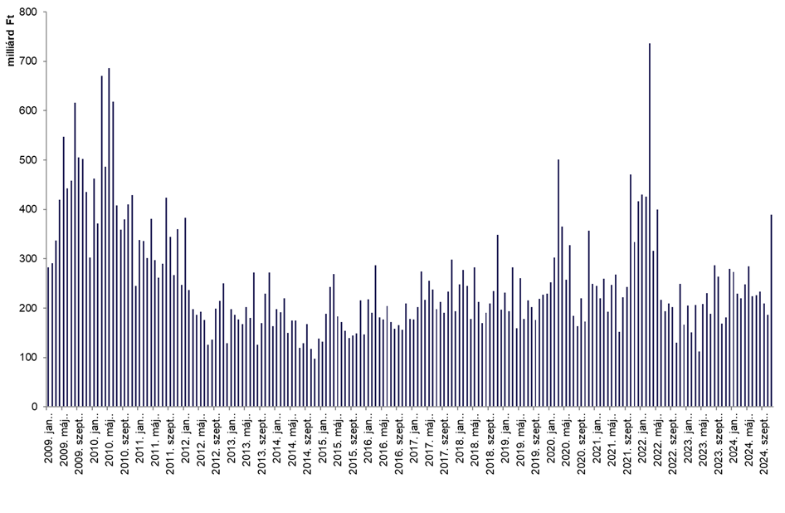 | © Budapesti Értéktőzsde
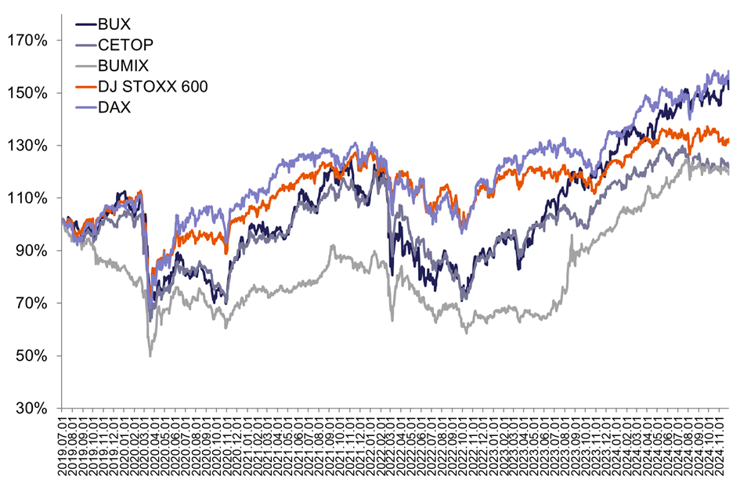 | © Budapesti Értéktőzsde
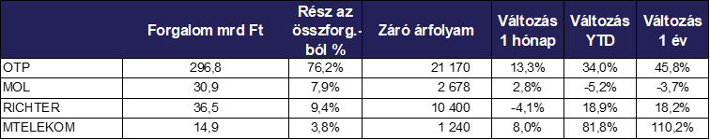 | © Budapesti Értéktőzsde
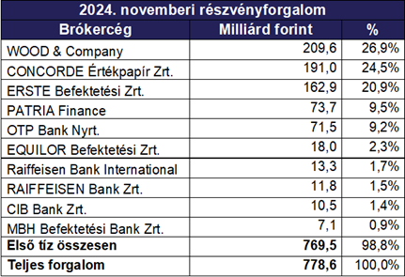 | © Budapesti Értéktőzsde
Eredeti tartalom: Budapesti Értéktőzsde Nyrt.
Továbbította: Helló Sajtó! Üzleti Sajtószolgálat
Ez a sajtóközlemény a következő linken érhető el:

